Комплементарный эмиттерный повторитель.

В эмиттенрном повторителе, схема которого приведена на рис.2, мощность в нагрузке ограничена конечным значение м тока, протекающего через резистор Rэ. Существенно большей мощности в нагрузке и более высокого коэффициента полезного действия можно достигнуть, заменив резистор Rэ дополнительным эмиттерным повторителем (рис.3).

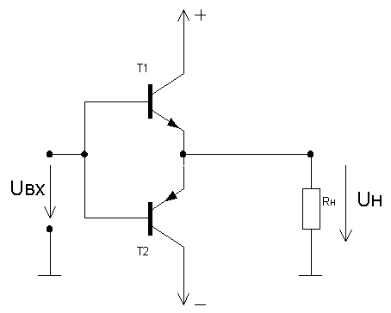
Рис.3 Комплементарный эмиттерный повторитель

